联通手机远教

解决方案

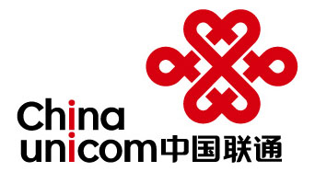

河南联通
二○一五年三月

目 录
联通手机远教 1
解决方案 1
1 背景 2
2 需求分析 3
2.1实用先进性 4
2.2扩展性 4
2.3安全可靠 4
3建设目标 4
4建设方案 5
4.1 系统概述 5
4.2 系统功能 5
4.2.1 功能列表 5
4.2.2角色设计 6
5 基础服务和保障体系 8
5.1 客户经理负责制 8
5.2 项目实施安排及质量保障 8
5.3 服务和故障申告受理 9
6成功案例 9

1 背景
河南省管大中型国资企业，近年来不断发展壮大，拥有大批的党员干部职工和入党积极分子。为响应省国资委《关于认真实施党员干部现代远程教育“三屏合一”工程的通知》（豫国资组宣【2012】18号）文件精神，结合各集团公司实际，普遍具有实施现代远程教育“三屏合一”工程，搭建集团专属数字化平台系统的需求。
随着计算机技术、移动通信技术为代表的信息技术的发展，尤其是以联通WCDMA为代表的3G通信技术的推广，在公安、工商、税务等行政执法，银行、证券等金融单位的业务管理，教育行业的教务、校园管理、移动办公等方面，以及各级政府、企事业的办公方面得到了广泛的应用。
河南省委、省国资委高度重视党员干部现代远程教育“三屏合一”工程，省国资委通过会议、文件等形式，对省管企业党员远教“三屏合一”工作进行了部署和要求。远程教育“三屏合一”产品，是一套包括后台管理系统，内部门户网站，手机客户端软件的完整平台。主要满足省国资单位、市国资单位及国资企业信息发布管理，提供多媒体信息管理发布，通信录管理，组织机构及人员管理，企业内部通信等功能，并支持个性化功能定制。

需求分析
河南省内各集团国资企业员工人数众多，组织基层的党员教育是一项工程浩大繁重的工作，如今依托于各企业现有信息化服务体系、办公架构，以智能手机终端为载体，运用3G/4G、物联网等各类先进信息技术，优化工作手段，提升企业运行效率和管理服务，完全拥有了必要的前提条件和环境。因此推进企业远程教育具备了可行性和必要性。

2.1实用先进性
手机远教立足于实际工作需要，实现远程教育工作的移动化、快速化；同时，系统立足于先进技术，采用WCDMA3G技术，使系统具备国内乃至国际领先的地位，系统硬件设备和网络方面以优化通信流量，提高系统的管理性和安全性为重点。

2.2扩展性
系统建设考虑到容量及用户量的逐渐增加，支持快速扩容。

2.3安全可靠
系统把安全放在重要位置，确保手机应用具有稳定性、可靠性、高效性。系统建设结合数据加密，备份冗余等一系列安全技术措施，保障系统的安全运行，要提供多种安全保障。

3建设目标
利用联通公司的WCDMA 3G网络，帮助客户把企业的远程教育多个信息应用系统从计算机扩展到智能手机上，使处于移动状态的各级领导、基层人员可以随时随地通过手机了解企业新闻、行业动态、安全生产、争优创先，同时还可以进行网上课堂、娱乐园地等。主要功能模块包括：
- 企业动态；
- 组织建设；
- 思想建设；
- 企业文化；
- 警钟长鸣；
- 平安之声；
- 网上课堂
- 轻松驿站；

4建设方案

4.1 系统概述
企业远程教育系统，是一套包括后台管理系统，内部门户网站，客户端软件的完整平台。主要满足集团企业内部远程教育需求，提供多媒体信息管理发布，通信录管理，组织机构及人员管理，短信收发，企业内部通信等功能。

4.2 系统功能

4.2.1 功能列表

后台管理系统
编号 | 需求模块
1 | 系统管理
2 | 角色管理
3 | 权限管理
4 | 菜单管理
5 | 组织机构管理
6 | 用户管理
7 | 日志管理
8 | 短信管理
9 | 站内邮件
10 | 栏目管理
11 | 视频管理
12 | 新闻管理
13 | 调查问卷
14 | 报表管理
内部门户网站
编号 | 需求模块
1 | 首页
2 | 企业动态
3 | 组织建设
4 | 思想建设
5 | 企业文化
6 | 警钟长鸣
7 | 平安之声
8 | 轻松驿站
9 | 调查问卷
10 | 个人中心
手机客户端
编号 | 需求模块
1 | 企业动态
2 | 组织建设
3 | 思想建设
4 | 企业文化
5 | 警钟长鸣
6 | 平安之声
7 | 轻松驿站
8 | 调查问卷
9 | 个人中心

4.2.2角色设计
角色 | 职责描述
系统管理员 | 拥有最大权限。主要负责系统运行的数据管理和维护。
信息管理员 | 管理自己范围内信息维护，审核和发布。
普通用户 | 能够浏览自己权限范围内的信息。

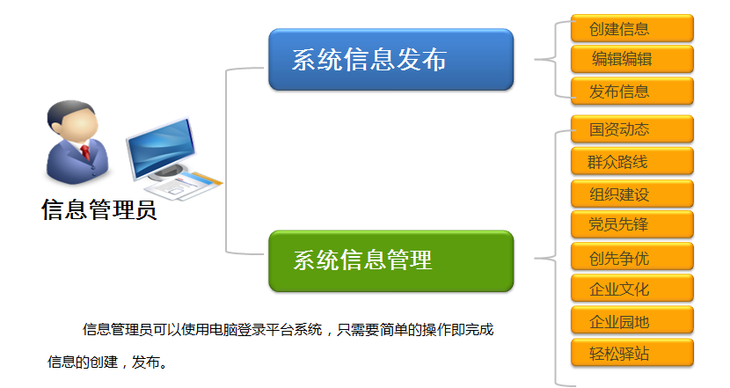
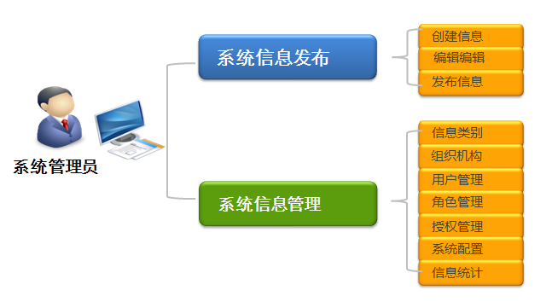
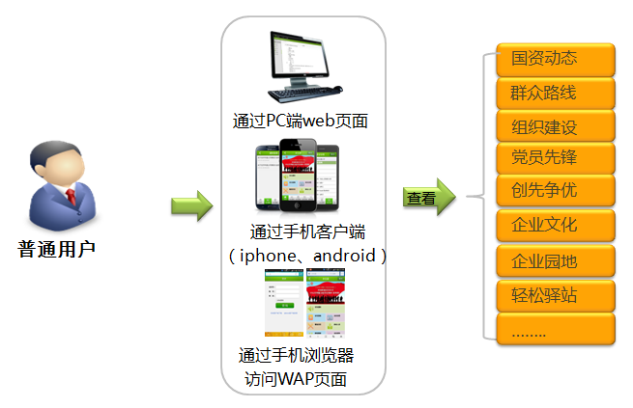

5 基础服务和保障体系
基础服务指我公司向大客户提供的免费普遍服务。具体服务项目如下：

5.1 客户经理负责制
对客户的服务实行“客户经理负责制”，为客户提供一对一的服务，客户经理是客户单位与河南联通沟通与交流的窗口。从系统规划、方案实施、技术培训到服务支持，都由客户经理全面跟踪负责。客户经理定期回访用户。

5.2 项目实施安排及质量保障
在项目的实施和运行过程中，提供以下两种方式的支持与服务：主动性服务模式和响应性服务模式，提供客户端软件的安装、调试。响应性服务模式是指用户主动向我们发出服务请求，根据具体情况提供及时全面的服务与支持。这种服务模式主要包括：执行系统运行过程中出现的客户投诉、服务请求、问题咨询、问题解决、故障处理、系统维护、系统优化、程序更新等服务处理；具体表现为：提供系统支持、电话支持、疑难问题升级服务等。在系统运行过程中，将委派专人保持日常的维护工作，并以最快时间响应。
我公司将严格按照客户要求的时间，15个工作日内完成电路安装和调测工作，并提供网络运行测试报告。

5.3 服务和故障申告受理
7×24小时服务热线：400-659-6188；7×24小时电路故障大客户专属服务热线10019。有技术精湛的维护队伍为用户提供7×24小时可靠的技术支撑和故障排除。

6成功案例
郑州煤炭集团
郑煤集团企业员工4万余人，党员8000多人。郑煤“三屏合一”远程教育试点工作得到省国资委、郑煤集团领导的大力支持和推进，郑煤已开通远教员工五千余人。广大郑煤员工目前可随时通过手机客户端或电脑Web端了解郑煤动态、平安郑煤、支部生活、警钟长鸣等栏目信息，同时通过党员考场、轻松驿站等栏目丰富企业文化生活。
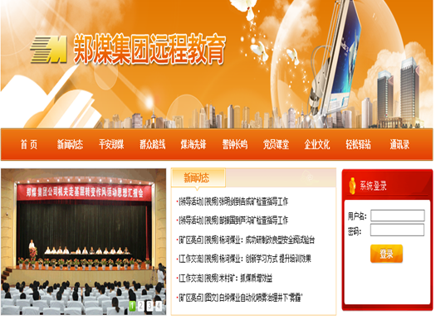
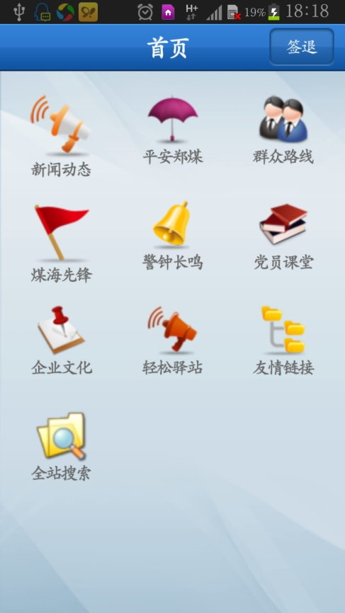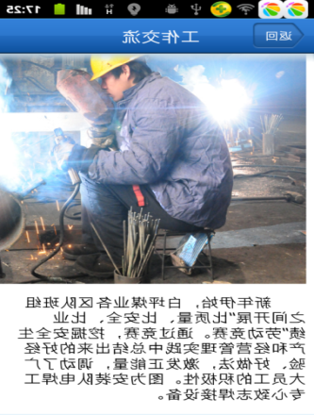
国资委远教
河南省国资委根据受众群体为省管企业广大党员干部这一需求特点，结合工作实际，建设了国资委远教平台。在利用3G手机模式对党员干部进行远程教育时，手机客户端采用“九宫格”的形式显示模块，涵盖时讯要闻、党建在线、组织建设、党员先锋、争先创优等9个方面的内容。
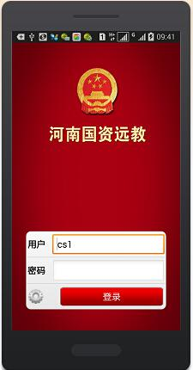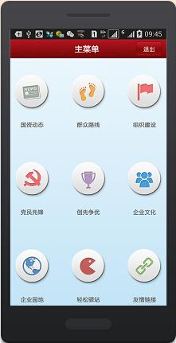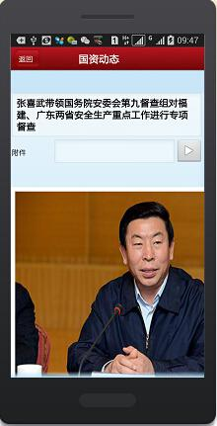
其他案例：平煤集团手机远教、义煤集团手机远教、郑煤机手机远教

